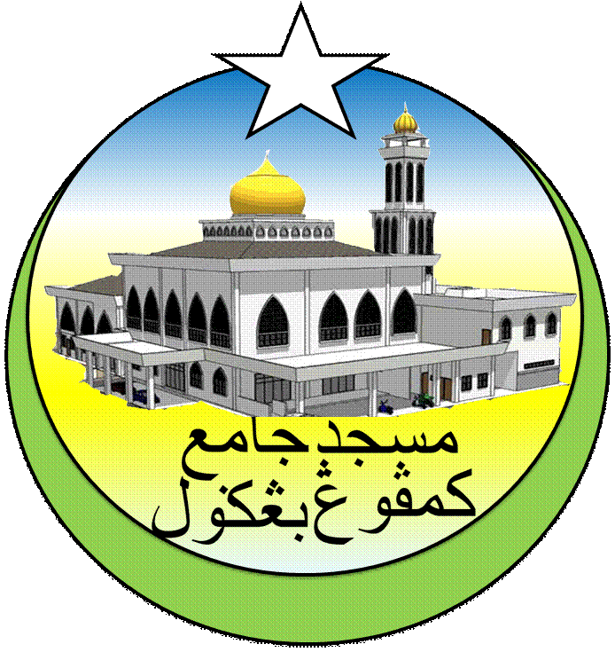

**MASJID JAMEK KAMPUNG BANGGOL**

**JALAN POKOK SENA**

**13220 KEPALA BATAS**

**PULAU PINANG**

**TELEFON : PENGERUSI ( 0134261646 ), SETIAUSAHA ( 0134336532 )**

**BORANG PENYERTAAN IBADAH QURBAN / AQIQAH 1440H**

( Hari Raya Aidil Adha Pertama @ 09.45 pagi )

**NAMA PESERTA** : ………………………………………………………………………….

**ALAMAT** : ………………………………………………………………………….

**NO. TEL** : ………………………………………………………………………….

SAYA SEPERTI NAMA DAN ALAMAT DI ATAS MEWAKILKAN PEMBELIAN BINATANG TERNAKAN LEMBU/ KAMBING UNTUK DIJADIKAN IBADAH **QURBAN / AQIQAH** PADA TAHUN INI KEPADA AHLI JAWATANKUASA MASJID JAMEK KAMPUNG BANGGOL.

SAYA JUGA MEWAKILKAN TUKANG SEMBELIH UNTUK MENYEMBELIHKAN BAHAGIAN **QURBAN / AQIQAH** SAYA KERANA ALLAH S.W.T.

BERSAMA-SAMA INI DISERTAKAN BAYARAN YANG DITETAPKAN **RM 650**.

SEKIAN, TERIMA KASIH.

**PILIHAN PESERTA**

* Menyerahkan sepenuhnya urusan agihan kepada masjid
* Mengambil kesemua bahagian daging untuk mengagihkan sendiri.
* Mengambil 1/3 bahagian sahaja.selebihnya diuruskan oleh masjid
* Mengambil 2/3 bahagian manakala 1/3 bahagian untuk fakir miskin diserahkan kepada pihak masjid

……………………………

( Tandatangan peserta )

**CARA PALING AFDAL AGIHAN DAGING KORBAN**

1. 1/3 kepada fakir miskin
2. 1/3 sebagai hadiah kepada jiran,rakan-rakan,petugas dan saudara-mara
3. 1/3untuk kegunaan sendiri dan keluarga.